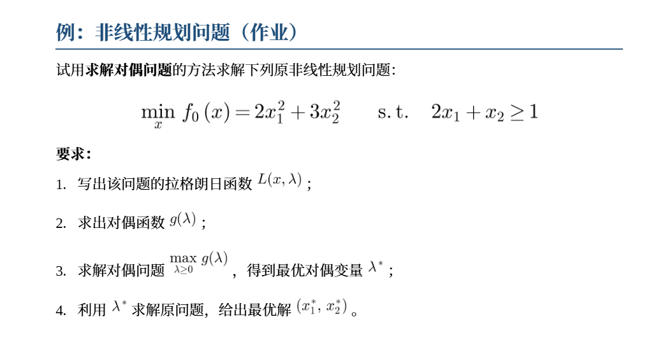解：
原问题为
minₓ f₀(x) = 2x₁² + 3x₂²
s.t. 2x₁ + x₂ ≥ 1

将约束改写为标准不等式形式：

1 − 2x₁ − x₂ ≤ 0

因此拉格朗日乘子满足 λ ≥ 0。

1. 拉格朗日函数为
L(x, λ) = 2x₁² + 3x₂² + λ(1 − 2x₁ − x₂), λ ≥ 0

2. 对偶函数为
g(λ) = infₓ L(x, λ)
对 x₁、x₂ 分别求偏导并令其为 0：
∂L/∂x₁ = 4x₁ − 2λ = 0
∂L/∂x₂ = 6x₂ − λ = 0
由此得到

x₁ = λ/2, x₂ = λ/6

代入拉格朗日函数，得
g(λ) = 2(λ/2)² + 3(λ/6)² + λ(1 − 2·λ/2 − λ/6)
g(λ) = λ − (7/12)λ²

3. 对偶问题为
max g(λ) = max [λ − (7/12)λ²], λ ≥ 0

对 λ 求导：
g'(λ) = 1 − (7/6)λ
令 g'(λ) = 0，得
1 − (7/6)λ = 0
λ* = 6/7

因为 λ* = 6/7 > 0，满足 λ ≥ 0。最优对偶值为

g(λ*) = 6/7 − (7/12)(6/7)² = 3/7

4. 利用 λ* 求原问题最优解。由前面的极小条件
x₁ = λ/2, x₂ = λ/6

代入 λ* = 6/7，得
x₁* = (1/2)(6/7) = 3/7
x₂* = (1/6)(6/7) = 1/7

因此原问题的最优解为
(x₁*, x₂*) = (3/7, 1/7)

检验约束：
2x₁* + x₂* = 2·(3/7) + 1/7 = 1

约束满足并取等号。最优目标函数值为
f₀(x*) = 2(3/7)² + 3(1/7)² = 18/49 + 3/49 = 3/7

综上，
λ* = 6/7
x* = (3/7, 1/7)
p* = d* = 3/7

